极限的四则运算法则
求下列极限：
1．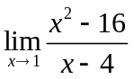 2．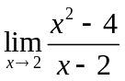
3．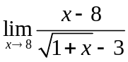 4．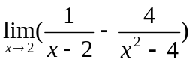
5．用极限公式 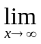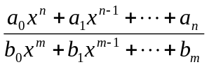＝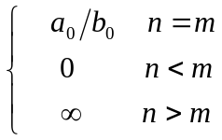 （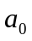，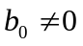）求下列极限：
（1）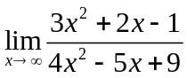 （2）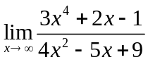
（3）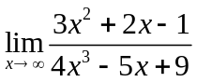 **（4）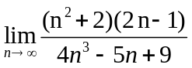

两个重要的极限
一、利用第一个重要极限公式求极限：
1．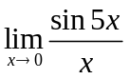 2．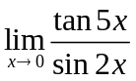
3．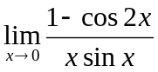 4．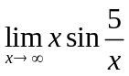

二、利用第二个重要极限公式求极限：
1．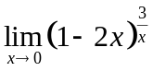 2．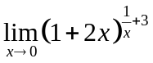
3．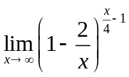 4. 